一、單選題
( )1. 有一個三級串接的放大電路，其各級之電壓增益分別為50、70及100，則其總電壓增益為多少？
(A) 220 (B) 3500 (C) 7000 (D) 350000
( )2. 有一個三級串接的放大電路，其各級之分貝電壓增益分別為20dB、30dB及40dB，則其總分貝電壓增益為多少？
(A) 90dB (B) 50dB (C) 1200dB (D) 24000dB
( )3. 如圖所示之兩級串接放大器，若V_{in} = 2mV，則V_{out}為多少？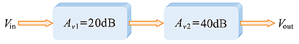
(A) 120mV (B) 1600mV (C) 2V (D) 3V
( )4. 有一個兩級串接之放大器，其各級之電壓增益分別為10及 − 100，則總分貝電壓增益為多少？
(A) − 20dB (B) − 60dB (C) 60dB (D) − 1000dB
( )5. 有一放大器，輸入電壓為300mV，輸出電壓為3V，則該放大器的分貝電壓增益為多少？
(A) 10dB (B) 20dB (C) 40dB (D) 80dB
( )6. 某電壓增益為40dB之放大器，輸出端接一個10歐姆的揚聲器，則當輸出之電功率為90W時，其輸入電壓為多少？
(A) 40mV (B) 0.1V (C) 0.3V (D) 0.4V
( )7. 在使用信號產生器時，若按下 − 40dB的振幅衰減按鍵，則輸出電壓的振幅為未按下此鍵時的幾倍？
(A)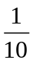 (B)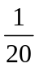 (C)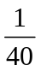 (D)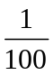
( )8. 在RC耦合電路中，電容值必須很大，其原因為下列何者？
(A)使級與級間的直流可順利通過 (B)防止高頻衰減 (C)增加電壓降 (D)防止低頻衰減
( )9. 多級放大器耦合類別中，低頻響應最佳的為下列何者？
(A)電阻電容耦合 (B)直接耦合 (C)變壓器耦合 (D)電感耦合
( )10. 積體電路內之串級放大電路，大部份採用哪一種耦合方式？
(A)電容耦合 (B)變壓器耦合 (C)直接耦合 (D)電感耦合
( )11. 下列何者會影響放大器的高頻響應？
(A)耦合電容器及旁路電容器 (B)耦合電容器及極器 (C)旁路電容器及極際電容器 (D)極際電容器及雜散電容器
( )12. 有兩個單級放大器，其電壓增益分別為A_{v1}及A_{v2}，把這兩個放大器串接後，下列敘述何者正確？
(A)串級頻寬小於單級頻寬 (B)串級頻寬大於單級頻寬 (C)串級頻寬等於單級頻寬 (D)總電壓增益為A_{v1}A_{v2}
( )13. 有一放大器的截止頻率為100Hz和20kHz，當輸入訊號為中頻段2kHz弦波時之輸出功率為120W。若僅改變輸入訊號頻率至20kHz，則此時之輸出功率約為多少？
(A) 30W (B) 60W (C) 84.85W (D) 120W
( )14. 下列電子元件中，何者是靠單一種載子來傳導電流？
(A)雙極性電晶體 (B)發光二極體 (C)稽納二極體 (D)金氧半場效電晶體
( )15. 下列關於N通道空乏型MOSFET特性的敘述，何者錯誤？
(A) V_{GS} = 0時，I_{D} = I_{DSS} (B) N通道的夾止電壓V_{P}是負值 (C)在歐姆區操作時V_{DS} < V_{P} + V_{GS} (D)閘極電流的理想值為零
( )16. 某N通道空乏型MOSFET之截止電壓V_{GS (OFF)} = − 4V；若此MOSFET工作於夾止區(定電流區)，閘極對源極電壓V_{GS}為0V時之汲極電流為12mA，則當閘極對源極電壓為 − 2V時汲極電流為多少？
(A) 8mA (B) 6mA (C) 5mA (D) 3mA
( )17. 某一N通道空乏型MOSFET的I_{DSS} = 16mA，V_{GS (OFF)} = − 3V，試求I_{D} = 4mA時，V_{GS}為多少？
(A) − 2.5V (B) − 1.5V (C) 1.5V (D) 2.5V
( )18. 要使N通道增強型MOSFET導通，則V_{GS}應加哪一種偏壓？
(A) 0V (B)負電壓 (C)小於臨界電壓之正電壓 (D)大於臨界電壓之正電壓
( )19. 若N通道增強型MOSFET的臨界電壓為V_{T}，則當V_{DS} ≥ V_{GS} − V_{T}而且V_{GS} > V_{T}時，其操作範圍是哪一區？
(A)歐姆區 (B)電阻區 (C)定電流區(飽和區) (D)截止區
( )20. 下列敘述何者錯誤？
(A) MOSFET的汲極與源極不可對調使用 (B) BJT的集極與射極可對調使用 (C) MOSFET的閘極輸入阻抗極高 (D) MOSFET常被用來製作大型的積體電路
( )21. 某增強型N通道MOSFET的臨界電壓V_{T} = 2V，當V_{GS} = 4V時，I_{D} = 2mA，則在V_{GS} = 3V時，I_{D}為多少？
(A) 3mA (B) 2mA (C) 1mA (D) 0.5mA
( )22. 如左下圖所示之電路，已知MOSFET的I_{DSS} = 4mA，V_{GS (OFF)} = − 4V，今欲令電路之V_{GS} = − 2V，則R_{S}為多少？
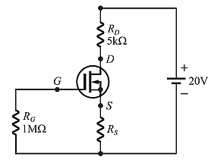 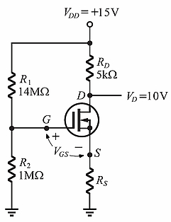
(A) 1k (B) 2k (C) 4k (D) 10k
( )23. 如右上圖所示之電路，若要令V_{GS} = − 2V，V_{D} = 10V，則R_{S}應為多少？
(A) 1k (B) 2k (C) 3k (D) 6k
( )24. 如左下圖所示之電路，已知MOSFET的截止電壓V_{GS (OFF)} = − 4V，I_{DSS} = 4mA，若要令V_{GS} = − 2V，則R_{S}為多少？
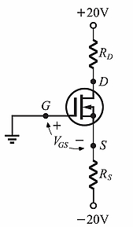 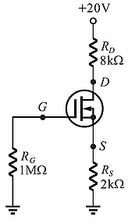
(A)16k (B)18k (C)22k (D)24k
( )25. 如右上圖所示之電路，若V_{DS} = 10V，則V_{GS}為多少？
(A) − 2V (B) 2V (C) 10V (D) − 10V
( )26. 有一MOSFET之臨界電壓V_{T} = 2V，當V_{GS} = 4V時I_{D} = 20mA，則此MOSFET在左下圖所示之電路時，I_{D}約為多少？
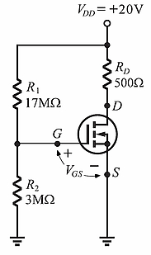 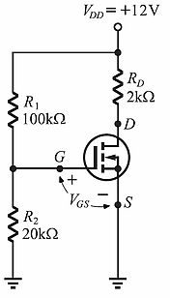
(A) 1mA (B) 5mA (C) 10mA (D) 20mA
( )27. 如右上圖所示之電路，MOSFET的臨界電壓V_{T} = 3V，導電參數K = 2mA / V²，則V_{DS}為多少？
(A) 0V (B) 4V (C) 8V (D) 12V
( )28. 如左下圖所示之電路，若MOSFET的臨界電壓V_{T} = 1V，導電參數K = 0.1mA/V²，則該MOSFET是工作於哪一區？
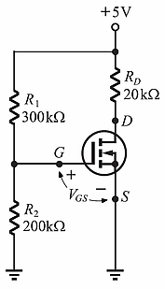 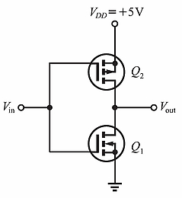
(A)定電流區(飽和區) (B)歐姆區(電阻區) (C)截止區 (D)無法工作
( )29. 如右上圖所示之電路，下列敘述何者錯誤？
(A)輸出點V_{out}為兩個MOSFET(PMOS與NMOS)的源極 (B)這個電路為反相器 (C)實現這個電路需要用CMOS製程技術 (D)接地那個MOSFET為NMOS
( )30. 如左下圖所示之電路，當V_{in} = 5V時，V_{out}為多少？
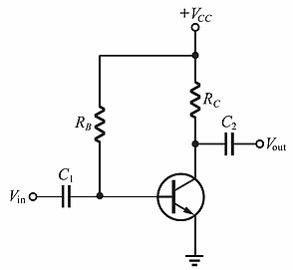
(A) 0V (B) 2.5V (C) 5V (D) 10V
( )31. 如左上圖所示之電路，其中Q₁與Q₂臨界電壓V_{T}分別為1V與 − 1V。當V_{in} = 0V時，Q₁、Q₂的工作狀態為下列何者？
(A) Q₁與Q₂皆工作在歐姆區 (B) Q₁與Q₂皆工作在截止區 (C) Q₁工作在截止區、Q₂工作在歐姆區 (D) Q₁工作在歐姆區、Q₂皆工作在截止區
( )32. 如右上圖所示之電路，C₁的主要功能為下列何者？
(A)隔離交流信號 (B)消除雜訊 (C)降低輸入阻抗 (D)隔離直流偏壓
( )33. 如左下圖所示之電路，其電流增益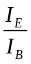約為多少？
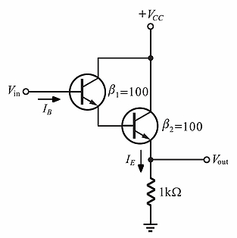 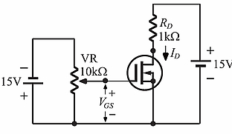
(A) 101 (B) 200 (C) 201 (D) 10000
( )34. 如右上圖所示之電路，若V_{GS (OFF)} = − 3V，I_{DSS} = 10mA，則下列敘述何者正確？
(A)當V_{GS} = 0V時，I_{D}最小 (B)當V_{GS} = 0V時，I_{D} = 10mA (C)當V_{GS} = − 15V時，I_{D}最大 (D) I_{D}與V_{GS}無關
( )35. 如左下圖所示之電路，若MOSFET的I_{DSS} = 9mA，V_{GS (OFF)} = − 4.5V，則汲極電流I_{D}為多少？
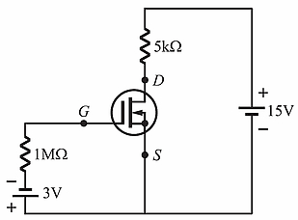 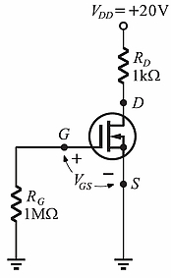
(A) 1mA (B) 3mA (C) 9mA (D) 15mA
( )36. 如右上圖所示之電路，若MOSFET的I_{DSS}= 8mA，V_{GS (OFF)} = − 4V，則V_{DS}為多少？
(A) 4V (B) 8V (C) 12V (D) 20V
( )37. 射極隨耦器屬於下列哪一種放大電路組態？
(A)共射極放大器 (B)共基極放大器 (C)共集極放大器 (D)共源極放大器
( )38. 如左下圖所示之電路，若矽電晶體的β = 100，則輸入電阻R_{i}約為多少？
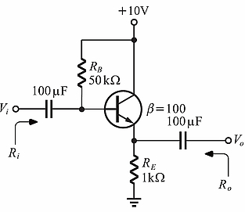
(A) 100k (B) 50k (C) 33.5k (D) 1k
( )39. 如右上圖所示之電路，輸出電阻R_{o}約為多少？
(A) 4.2 (B) 420 (C) 1k (D) 50k 歐姆
( )40. 如左下圖所示之電路，電壓增益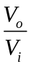約為多少？
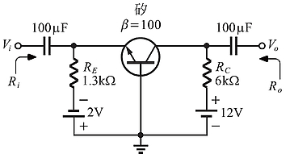
(A) − 1 (B) 1 (C) − 100 (D) 100
( )41. 如右上圖所示之電路，若V_{BE} = 0.7V，則輸入電阻R_{i}約為多少？
(A) 15 (B) 26 (C) 1.3k (D) 6k 歐姆
( )42. 若負載具有阻抗小及高耗電特性，則下列何種電路較適合驅動負載？
(A)共射極放大器 (B)共集極放大器 (C)共基極放大器 (D)共源極放大器
( )43. 如左下圖所示之電路，輸出電阻R_{o}約為多少？
(A) 15 (B) 26 (C) 1.3k (D) 6k
( )44. 如右上圖所示之電路，若V_{BE} = 0.7V，則電壓增益約為多少？
(A) 4.6 (B) 100 (C) 230 (D) 600
( )45. 如左下圖所示之電路是下列那一類放大器？
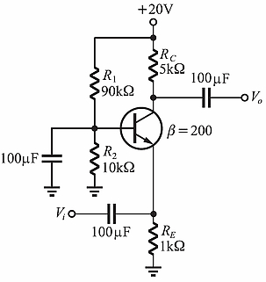 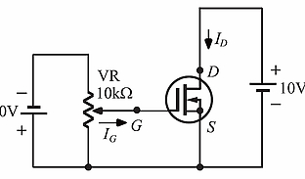
(A)共射極放大器 (B)共集極放大器 (C)共基極放大器 (D)共源極放大器
( )46. 如左上圖所示之電路，若電晶體的β = 200，V_{BE} = 0.7V，則電壓增益約為多少？
(A) 2.6 (B) 5 (C) 9 (D) 250
( )47. 欲用右上圖所示之電路測量MOSFET的截止電壓V_{GS (OFF)}，則需調整可變電阻器VR使下列何者為零？
(A) I_{G} (B) I_{D} (C) V_{DS} (D) V_{GS}

